实验报告纸

（院、系） 信计 专业 班 组 课 程

学号 姓名 实验日期 教师评定
实验四 系统设计（二）

- 已完成内容及自评
小型自选商场综合管理系统系统设计之设计说明书 自评：80分

- 实验步骤及问题回答
根据提示信息编写一个小型自选商场综合管理系统的设计说明书。
小型自选商场综合管理系统具备进货、销售、库存等基本管理功能，具体如下：
（1）能记录每一笔进货，查询商品的进货记录，并能按月进行统计。
（2）能记录每一笔售货，查询商品的销售情况，并能进行日盘存、月盘存。
（3）能按月统计某个员工的销售业绩。
（4）在记录进货及售货的同时，必须动态刷新库存。
（5）能打印库存清单，查询某种商品的库存情况。
（6）能查询某个厂商或供应商的信息。
（7）能查询某个员工的基本信息。
（8）收银台操作中，能根据输入的商品编号、数量，显示某顾客所购商品的清单，并显示收付款情况。
- 实验结果

设计说明书
1.概述
系统设计目标:
建立规范的业务管理模式，是业务人员从繁忙的手工开票登工作中解脱出来，提高工作效率，减少人为差错。
系统设计策略:
提供快速、准确的处理企业商品进、销、存业务模式。系统界面友好美观，操作简单易行，查询灵活方便，数据存储安全可靠。

2.计算机系统的选择
* Windows 10
* Windows 8
* Windows 7
* Windows xp（仅客户端连接选项）
计算机系统的选择原则:兼容内部使用的所有系统

3.方案的比较
仅有唯一方案，无需比较

4.硬件配置：
说明硬设备基本配置的考虑要求，列出设备明细表，画出硬件设备配置图。
主机：建议服务器使用专业品牌服务器如联想、IBM、HP等，要求性能稳定且具有良好的扩展空间。在配置方面，最低使用四核INTEL XEON 2.0GB以上的CPU，4GB 内存，300GSAS硬盘，1000M的网卡。为了防止服务器硬盘发生故障，建议至少使用两块硬盘，做RAID1，有条件的话建议用三块硬盘做RAID5。外存储器；
终端与外部设备配置；
其它辅助设备；
网络形态（计算机系统的地理分布，网络协议文本）；

5.软件配置：
(1)操作系统:Windows 7。
(2)web开发工具:JSP、Html等。
(3)脚本语言:Vb、Javascript。
(4)数据库:access 数据库。
6.系统结构设计
结构图（自顶向下、逐层扩展的层次化模块结构）；

模块说明书。

7.数据库设计
数据库总体结构；
实体集 | 属性 | 键
商品 | 商品编码 | 主关键字
商品 | 商品名称
商品 | 商品规格
商品 | 商品价格
商品 | 商品种类
仓库 | 仓库编码 | 主关键字
仓库 | 仓库名称
仓库 | 仓库容量
仓库 | 仓库现量
仓库 | 存货数量
仓库 | 存货编号
销售 | 商品编码 | 主关键字
销售 | 商品名称
销售 | 商品数量
销售 | 商品价格
员工 | 编码 | 主关键字
员工 | 姓名
员工 | 职务
员工 | 性别
员工 | 联系方式
员工 | 工作日期
消费者 | 编码 | 主关键字
消费者 | 姓名
消费者 | 性别
消费者 | 联系方式
供应商 | 供应商编码 | 主关键字
供应商 | 供应商名称
供应商 | 供应商联系方式

数据库逻辑设计；
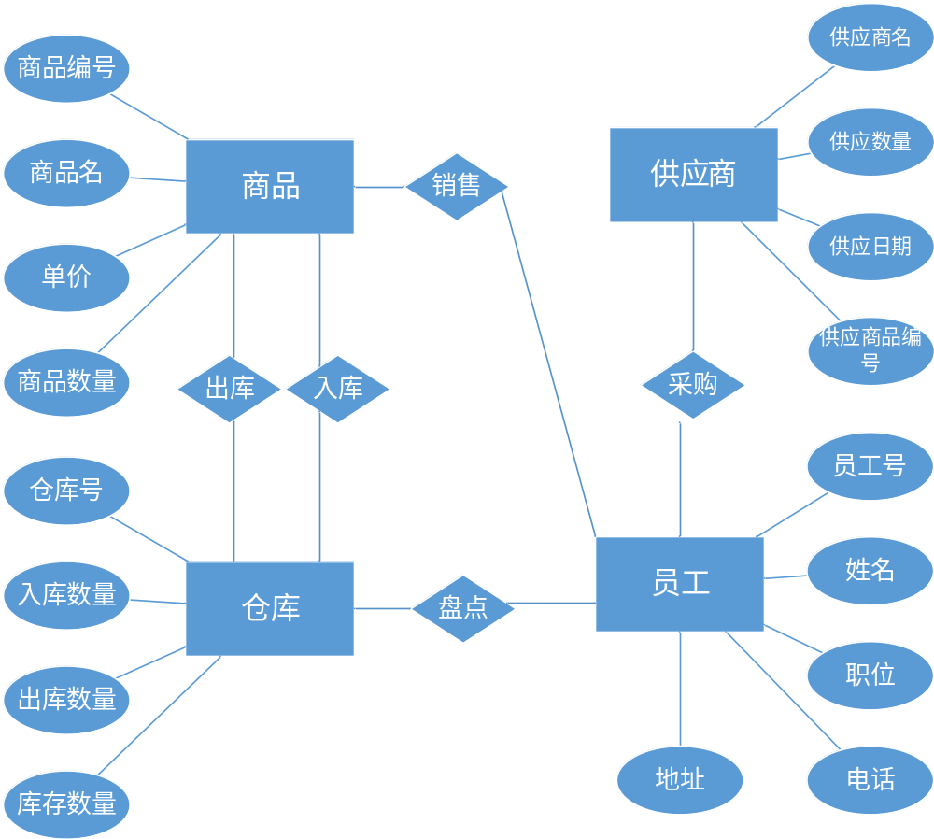
数据库物理设计；
A. 盘点表
盘点表
属性名称 | 类型 | 长度 | 备注
商品编号 | 数字 | 12 | 主关键字
仓库编号 | 数字 | 12 | 主关键字
盘点表编号 | 数字 | 8 | 主关键字
数量 | 数字 | 4
日期 | 数字 | 8
B. 入库表
入库表
属性名称 | 类型 | 长度 | 备注
商品编号 | 数字 | 12 | 主关键字
仓库编号 | 数字 | 12 | 主关键字
入库编号 | 数字 | 12 | 主关键字
商品数量 | 数字 | 4
入库日期 | 数字 | 8
C. 出库表
出库表
属性名称 | 类型 | 长度 | 备注
商品编号 | 数字 | 12 | 主关键字
仓库编号 | 数字 | 12 | 主关键字
入库编号 | 数字 | 12 | 主关键字
商品数量 | 数字 | 4
出库日期 | 数字 | 8
D. 销售表
销售表
属性名称 | 类型 | 长度 | 备注
商品编号 | 数字 | 12 | 主关键字
销售编号 | 数字 | 12 | 主关键字
销售价格 | 数字 | 3
销售数量 | 数字 | 4
商品种类 | 字符
E. 采购表
采购表
属性名称 | 类型 | 长度 | 备注
商品编号 | 数字 | 12 | 主关键字
销售编号 | 数字 | 12 | 主关键字
销售价格 | 数字 | 3
销售数量 | 数字 | 4
商品种类 | 字符

8.输入设计
输入设计的目标是保证向系统输入正确的数据。
输入设计的原则 输入设计应遵循以下原则:
最小量原则:这是指在保证满足处理要求的前提下使输人量最小。由于数据输入与计算机处理比较起来相对慢，在数据录入时，系统大多数时间都处于等待状态，系统效率将显著降低；同时，数据录入工作一般需要人的参与，大量的数据录入往往浪费很多的人力资源，增加系统的运行成本。因此，输入量越少，出错机会越少，花费时间越少，数据一致性越好。
简单性原则：输入的准备、输入过程应尽量容易，以减少错误的发生。这主要是因为输入设计在为用户提供纠错和输入校检的同时，就保证了输入过程简单易用，就保证了不会因为差错，纠错而使输入复杂化，增加用户负担。
早检验原则：对输人数据的检验尽量接近原数据发生点，使错误能及时得到改正。因此输入设计中应采用多种输入校检方法和有效性验证技术，以减少输入错误。
少转换原则：输入数据尽量用其处理所需形式记录，减少不必要的输入步骤，当步骤不能省时，应仔细验证现有步骤是否完备，以免数据转换介质时发生错误。本系统的主要输出为文本形式。
9.输出设计
输入格式的设计一般是指数据录入人员在终端屏幕上看到的凭证格式。其设计格式的原则是使录入人员能方便的输入数据，尽量避免操作失误。
（2）输出设计
输出设计的内容包括：有关输出信息使用方面的内容；输出方式；输出设备；输出介质。
输出设计的方法
在系统设计阶段，设计人员应给出系统输入的说明，这个说明既是将来编程人员在软件开发中进行实际输出设计的依据，也是用户评价系统实用性的依据。因此，设计人员要选择合适的输出方式，并以清楚的方式表达出来。输出形式主要有报表信息和图形化信息。
本系统的输出为表格形式，主要包括用户信息，书籍信息和订单信息。
10.实施方案说明
项目的说明；
数据项目的说明；
处理内容的说明；
实施的总计划；
工作任务的分解；
进度；
预算；
实施方案的审批。

- 实验体会
1．能够正确运用《数据库技术》课程的基本理论和知识，结合一个管理信息系统中的模拟课题，复习、巩固、提高数据库方案设计、论证和分析方法。
2．熟悉关系数据库规范化设计理论，根据实验要求设计并建立科学合理的数据库，正确建立数据库中表与表之间的关系。
3．进一步正确理解数据库设计思路，培养分析问题、解决问题的能力，提高查询资料和撰写书面文件的能力
- 关键代码
无

- 参考的网上资源及文献
无

